|  |
| --- |
| №9(116) от 16.06.2023г. издается с июля 2007г. |

|  |
| --- |
| *периодическое печатное издание Совета депутатов и администрации Октябрьского сельсовета* |

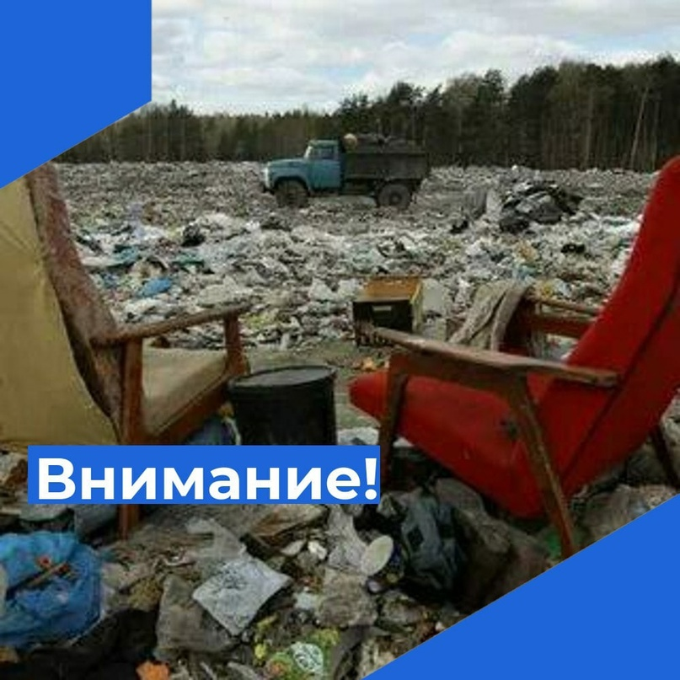

«Администрация Октябрьского сельсовета Карасукского района Новосибирской области призывает граждан проявлять сознательность и не устраивать несанкционированные свалки. Чаще всего это происходит за населенным пунктом, в ближайших посадках, полях и полосах отвода железной дороги.

Уборка стихийных свалок силами сельских поселений ведется в ежедневном режиме, но мусор появляется снова и снова. Многие жители вместо того, чтобы цивилизованно заключать с соответствующим предприятием договор на вывоз бытовых отходов, вывозят и сваливают мусор на территории ближайшей лесополосы.

Состояние окружающей среды характеризуется загрязнением атмосферного воздуха, почв, поверхностных и подземных вод, так как значительное количество твердых бытовых и промышленных отходов не утилизируются и подвергаются прямому захоронению на неорганизованных свалках.

Одной из основных природоохранных задач в обеспечение экологической безопасности является решение проблемы сбора и утилизации отходов.

Администрацией Октябрьского сельского совета Карасукского района Новосибирской области регулярно проводятся выездные мероприятия по выявлению мест несанкционированного складирования отходов производства и потребления.

В ходе выездных мероприятий установлено, что на территории Октябрьского сельского Карасукского района Новосибирской области нарушаются требования действующего экологического, природоохранного, санитарно-эпидемиологического законодательства, поскольку имеются несанкционированные свалки, и слив ЖБО в неустановленных местах.

Согласно ст. 6.13 Правил благоустройства, обеспечения чистоты и порядка на территории Октябрьского сельсовета Карасукского района Новосибирской области запрещается размещение ТКО и отходов производства и потребления в несанкционированных местах. Лица, разместившие ТКО или отходы производства и потребления в несанкционированных местах, обязаны за свой счет производить уборку и очистку данной территории, а при необходимости - рекультивацию земельного участка.

За нарушение Правил благоустройства предусмотрена административная ответственность по статье 8.22 Закона НСО от 14.02.2003 № 99-ОЗ «Об административных правонарушениях в Новосибирской области».

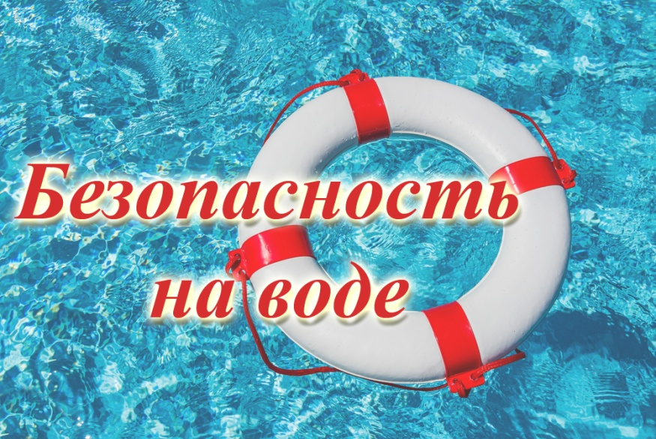

Солнце, воздух и вода при правильном их использовании являются источником закалки и укрепления здоровья человека. Однако нарушения правил поведения при нахождении у водоемов влекут за собой тяжелейшие последствия вплоть до утопления. Каждый год в России тонут 15-20 тысяч человек, из которых около 30% дети. Вот почему каждый человек должен своевременно научиться плавать, постоянно соблюдать меры безопасности на воде и уметь оказывать помощь пострадавшим. Особенно опасно нахождение у воды детей без присмотра взрослых. Ребенок может просто споткнуться и упасть лицом в воду даже на мелком месте.

Спасение утопающего – дело рук самого утопающего. Это выражение справедливо во многих сферах жизни, но только не в буквальном понимании. Человек может сделать многое для предотвращения опасной ситуации на воде, но, когда он становится этим самым «утопающим», сам себе он уже мало чем поможет. Что делать, если вы увидели тонущего человека? В этот момент важно срочно принять меры по его спасению. Ведь для того, чтобы человек утонул, бывает достаточно всего нескольких минут. Крайне важно в кратчайшие сроки оценить обстановку и выбрать оптимальный метод оказания помощи. В подобной ситуации нужно помнить, что наградой за предпринятые действия может стать человеческая жизнь.

Чтобы отдых не был омрачен, сотрудники по ГО и ЧС напоминают жителям города правила поведения на воде и способы оказания первой помощи пострадавшим:

Купаться следует в специально оборудованных местах. Не следует входить в воду в состоянии алкогольного опьянения. Алкоголь блокирует нормальную деятельность головного мозга. Опасно прыгать или нырять в воду в неизвестном месте - можно удариться головой о грунт, корягу, сваю и т.п., сломать шейные позвонки, потерять сознание и погибнуть.

Не оставляйте возле воды малышей. Они могут оступиться, упасть, захлебнуться водой или попасть в яму. Не используйте гребные и моторные плавсредства, водные велосипеды и мотоциклы в зонах пляжей.

Умейте оказать помощь пострадавшему на воде: нижним краем грудной клетки пострадавшего кладут на бедро согнутой в колене ноги так, чтобы голова была ниже туловища. Обернув палец платком или тканью, очищают рот от ила, песка, грязи и, энергично надавливая на корпус, выдавливают воду из дыхательных путей и желудка. При отсутствии дыхания приступают к искусственному по способу изо рта в рот или изо рта в нос. Тело должно лежать на твердой поверхности, а голова должна быть запрокинута, чтобы воздух попадал в легкие, а не в желудок.

Немедленно сообщите спасателям по телефону «112».

**Прямая телефонная линия**

**по теме: «О приемной кампании в учреждениях среднего профессионального образования Новосибирской области в 2023 году»**



**В общественной приёмной Губернатора области 20.06.2023 с 10.00 до 12.00 по бесплатному телефону 8-800-101-84-73 будет проведена «прямая телефонная линия» по теме: «О приемной кампании в учреждениях среднего профессионального образования Новосибирской области в 2023 году».**

**В «прямой телефонной линии» примут участие специалисты министерства образования Новосибирской области.**



Федеральным законом от 28.04.2023 № 161-ФЗ «О внесении изменений в Уголовный кодекс Российской Федерации и статью 151 Уголовно-процессуального кодекса Российской Федерации» Уголовный кодекс Российской Федерации дополнен статьей 234.2, устанавливающей ответственность за незаконные производство, приобретение, хранение, перевозку или пересылку в целях сбыта, а равно сбыт метилового спирта (метанола) либо метанол-содержащих жидкостей под видом алкогольной продукции.

Санкцией данной статьи предусмотрено уголовное наказание за совершение данного преступления в виде штрафа в размере от 100 тысяч до 500 тысяч рублей или в размере заработной платы или иного дохода осужденного за период от 1 года до 2 лет, либо обязательных работ на срок до 480 часов, либо принудительных работам на срок до 4 лет, либо лишение свободы на тот же срок.

Повышенная ответственность предусматривается частями 2 и 3 данной статьи за совершение деяния группой лиц по предварительному сговору, организованной группой, а также в случае, если такие деяния повлекли по неосторожности причинение тяжкого вреда здоровью или смерть человека.

Согласно корреспондирующих изменений в Уголовно-процессуальный кодекс Российской Федерации, полномочиями по расследованию преступлений, предусмотренных статьей 234.2 Уголовного кодекса Российской Федерации, наделяются следователи Следственного комитета Российской Федерации. Настоящий Федеральный закон вступил в силу с 10.05.2023**.**

***СОДЕРЖАНИЕ ВЕСТНИКА ОКТЯБРЬСКОГО СЕЛЬСОВЕТА № 9(116) от 16.06.2023г.***

1. Памятка «О несанкционированных свалках».
2. Безопасность на воде.
3. Прямая телефонная линия.
4. Прокурор разъясняет.